МИНИСТЕРСТВО НАУКИ И ВЫСШЕГО ОБРАЗОВАНИЯ РОССИЙСКОЙ ФЕДЕРАЦИИ

ФЕДЕРАЛЬНОЕ ГОСУДАРСТВЕННОЕ АВТОНОМНОЕ ОБРАЗОВАТЕЛЬНОЕ УЧРЕЖДЕНИЕ ВЫСШЕГО ОБРАЗОВАНИЯ
"НАЦИОНАЛЬНЫЙ ИССЛЕДОВАТЕЛЬСКИЙ УНИВЕРСИТЕТ ИТМО"

ЛАБОРАТОРНАЯ РАБОТА №2

РЕАЛИЗАЦИЯ ПРОСТОГО САЙТА СРЕДСТВАМИ DJANGO

РАБОТУ ВЫПОЛНИЛА:
Штрейх Анна Андреевна

РАБОТУ ПРОВЕРИЛ:
Говоров Антон Игоревич

Санкт-Петербург
2021 г.
Цель работы:
Овладеть практическими навыками и умениями реализации сатов, используя фреймворк Django.
Выполнение:
Необходимо было реализовать сайт – список отелей. Были выделены следующие приложения проекта:
- Users
- Hotels
- Comments
В приложении users была определена модель абстрактного пользователя, форма регистрации и авторизация.
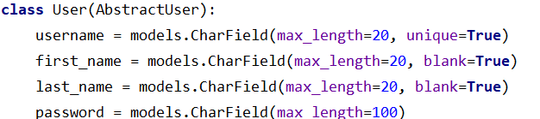

Рисунок 1 – Модель User
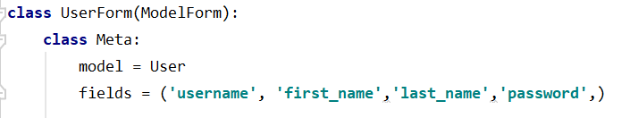
Рисунок 2 – Форма для регистрации
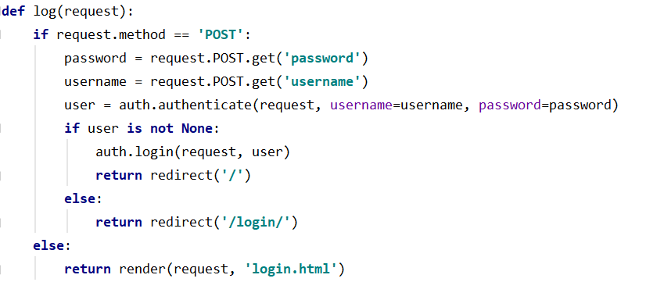
Рисунок 3 – Представление авторизации
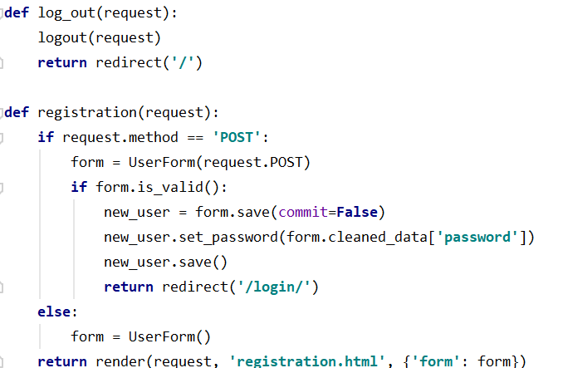

Рисунок 4 – Представления выхода из аккаунта и регистрации
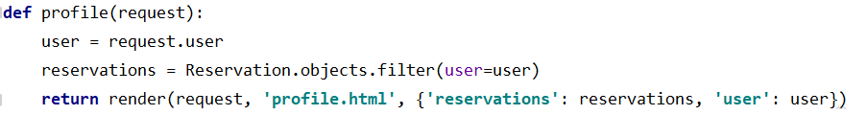
Рисунок 5 – Представление профиля с бронированиями
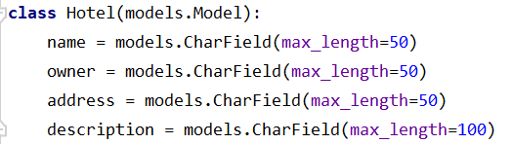
В приложении hotels были определены модели Отеля, Номера и Бронирования, соответствующая форма и необходимые представления.

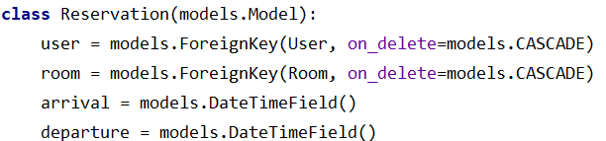
Рисунок 6 – Модель отеля

Рисунок 7 – Модель бронирования

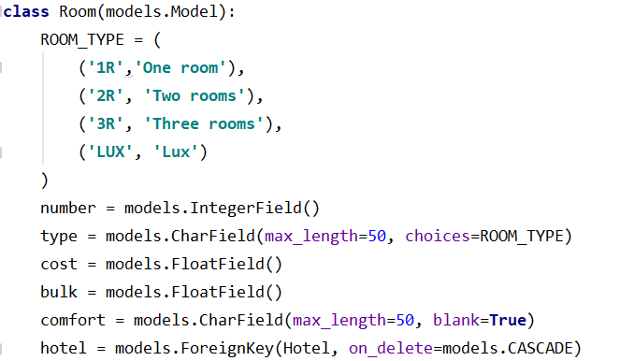

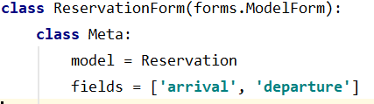
Рисунок 8 – Модель для номера

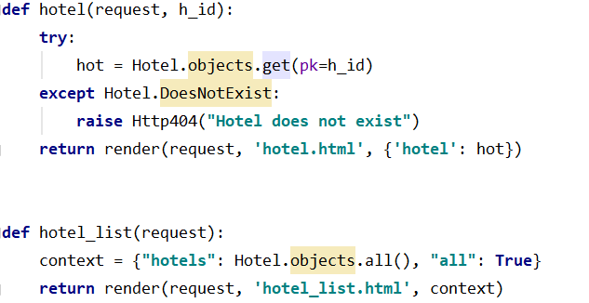
Рисунок 9 – Форма бронирования

Рисунок 10 – Представление отеля и списка отелей
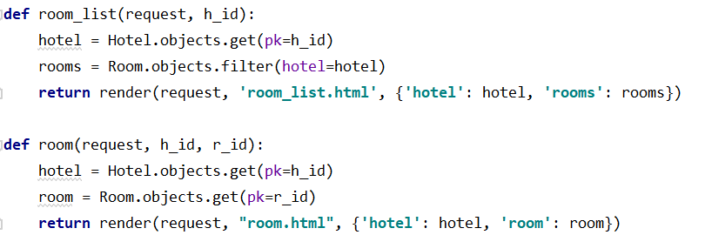
Рисунок 11 – Представление номера и списка номеров отеля
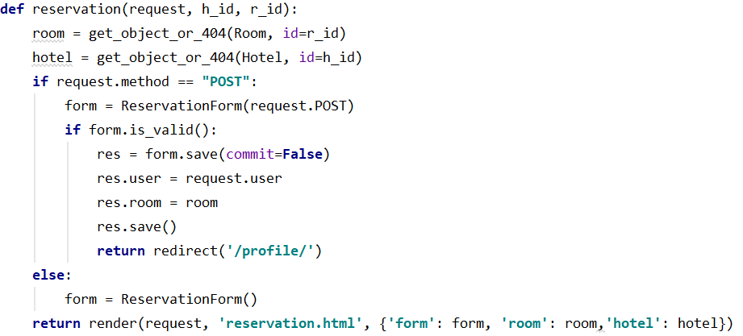
Рисунок 12 – Представление бронирования
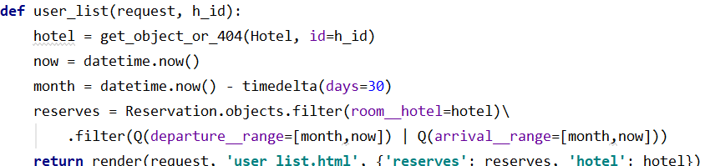
Рисунок 13 – Представление списка гостей отеля за последний месяц
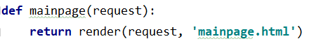
Рисунок 14 – Представление главной страницы

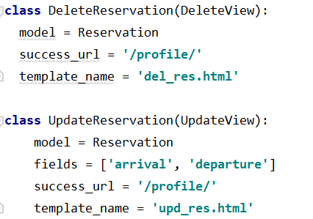

Рисунок 15 – Представления редактирования и удаления бронирований
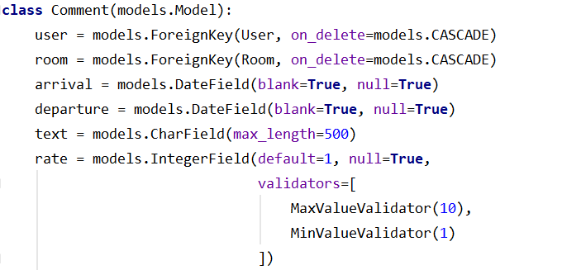
В приложении Comments определена модель отзыва, соответствующая форма и представление.

Рисунок 16 – Модель отзыва о комнате в отеле
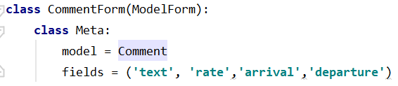

Рисунок 17 – Форма отзыва

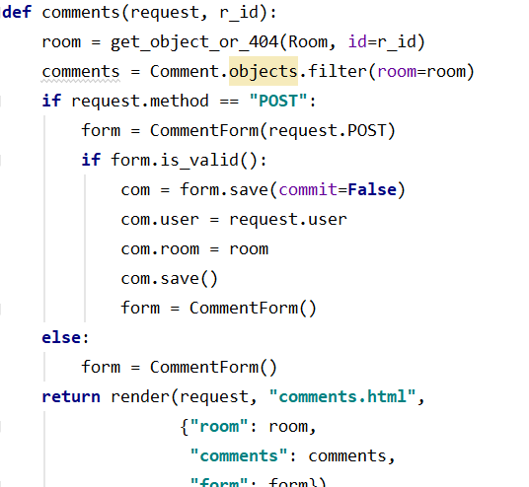

Рисунок 18 – Представление отзыва
Были определены следующие urls:
Рисунок 19 – urls в comments
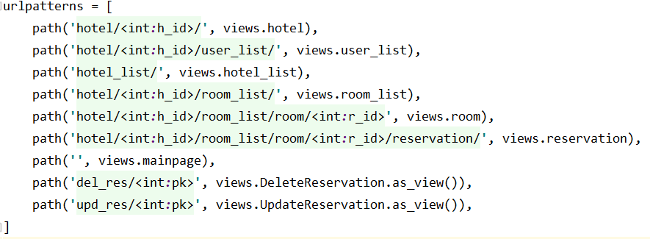
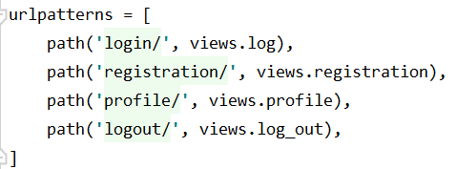
Рисунок 20 – urls в hotels

Рисунок 21 – urls в users

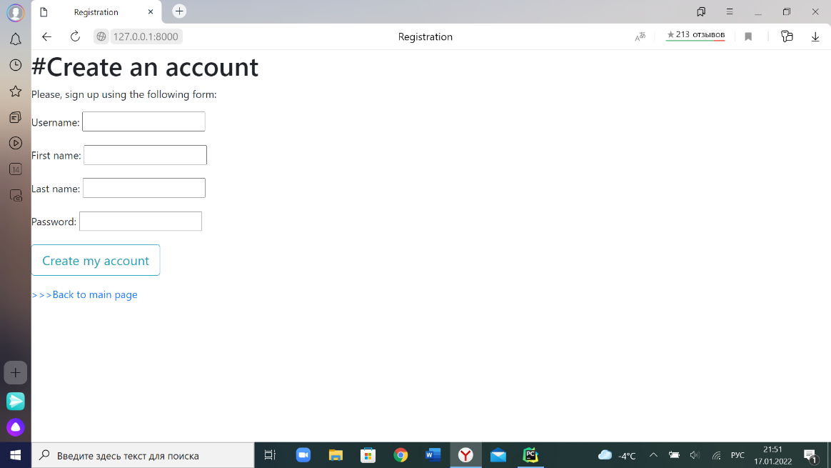
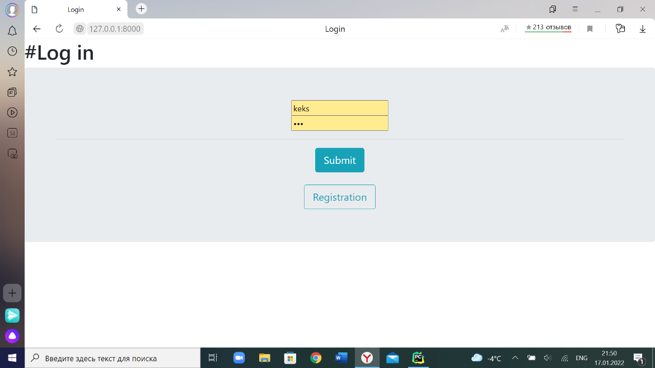
Рисунок 22 – Страница авторизации
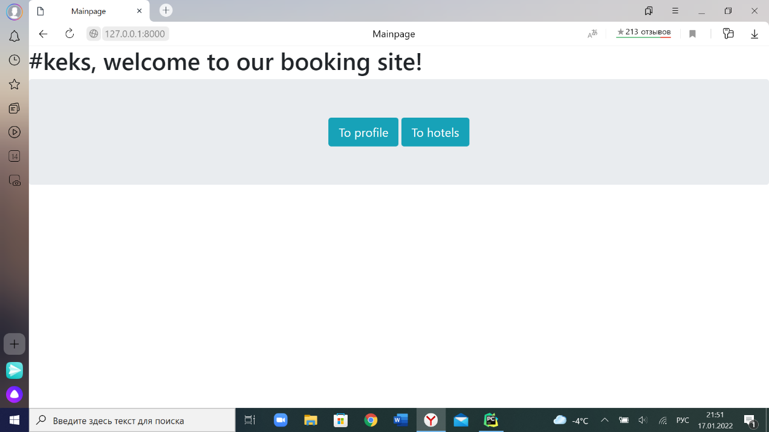
Рисунок 23 – Страница регистрации
Рисунок 24 – Главная страница

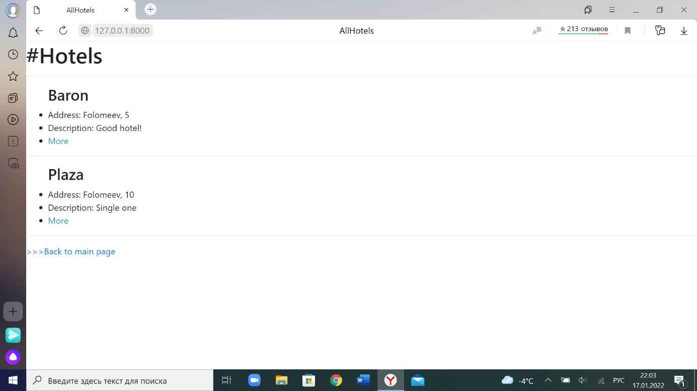
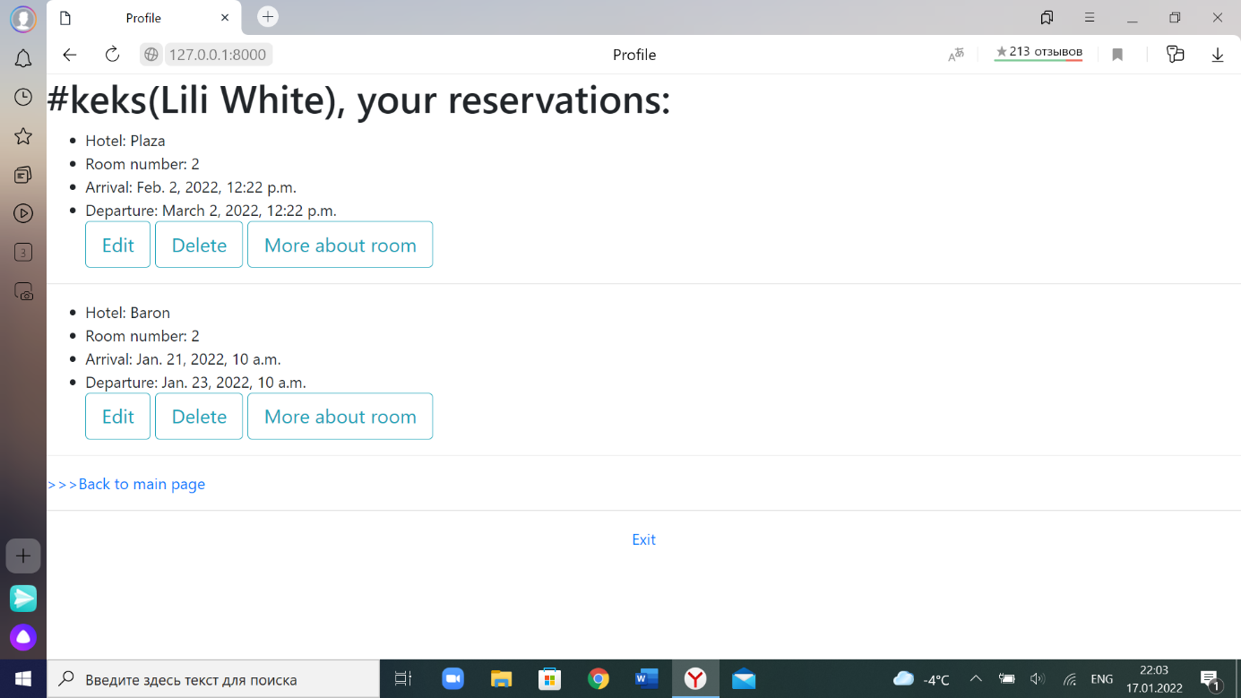
Рисунок 25 – Профиль
Рисунок 25 – Отели

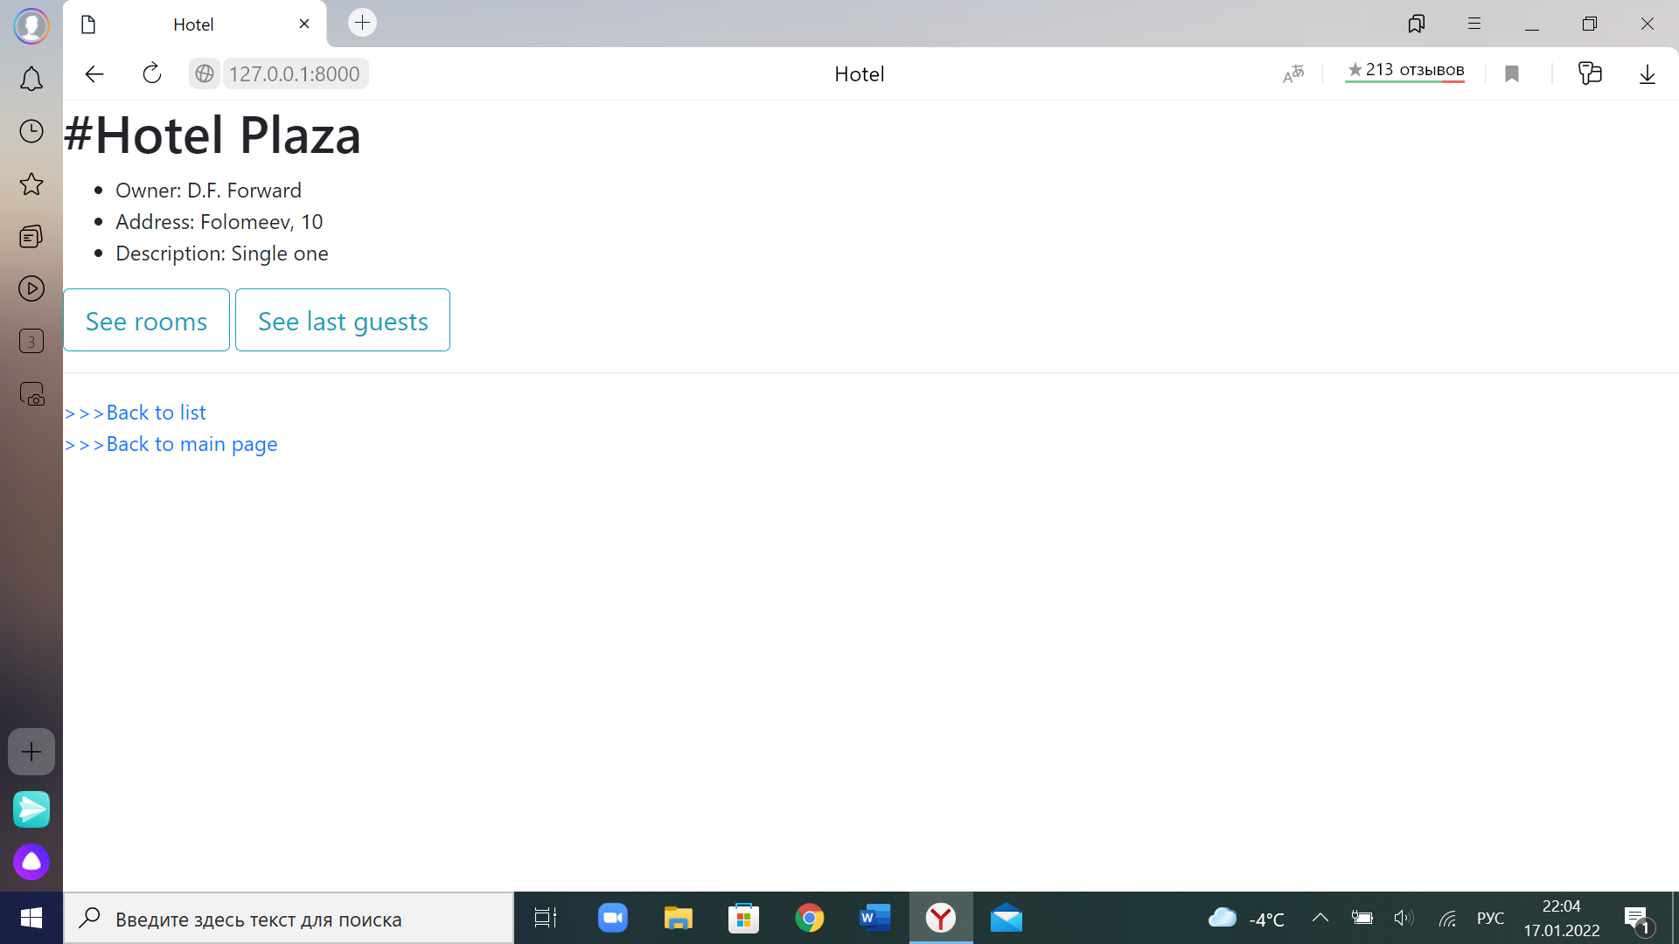
Рисунок 27 – Один отель
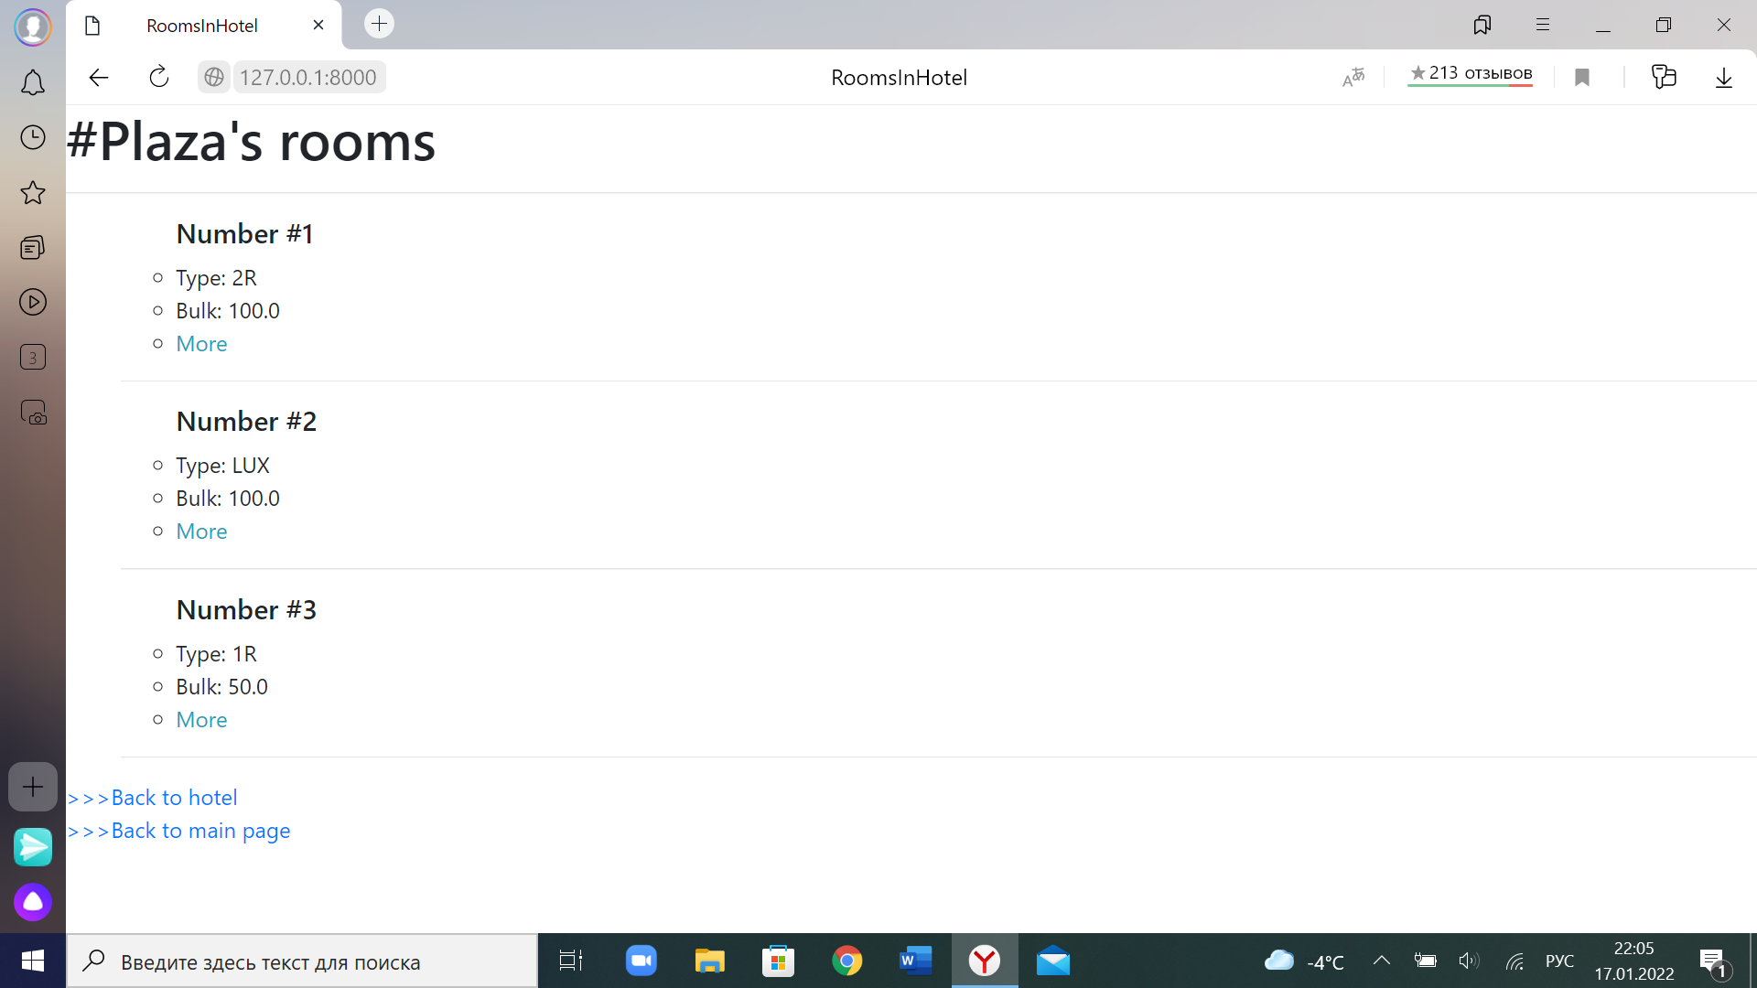
Рисунок 28 – Номера
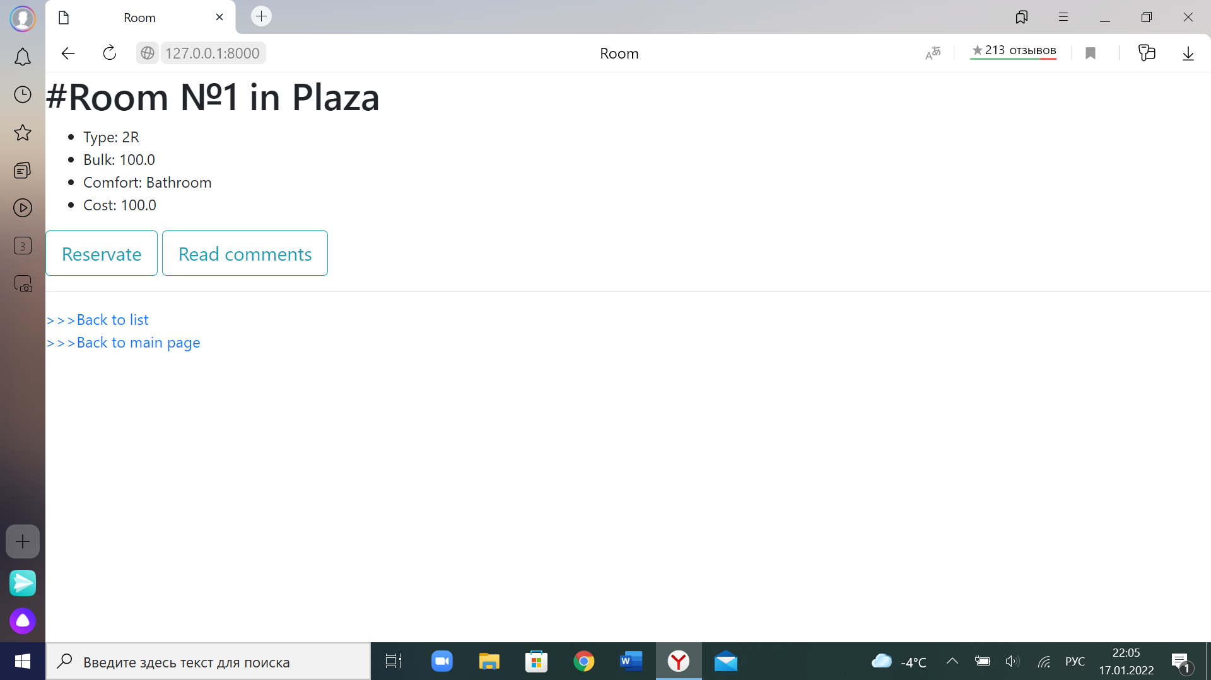
Рисунок 29 – Номер
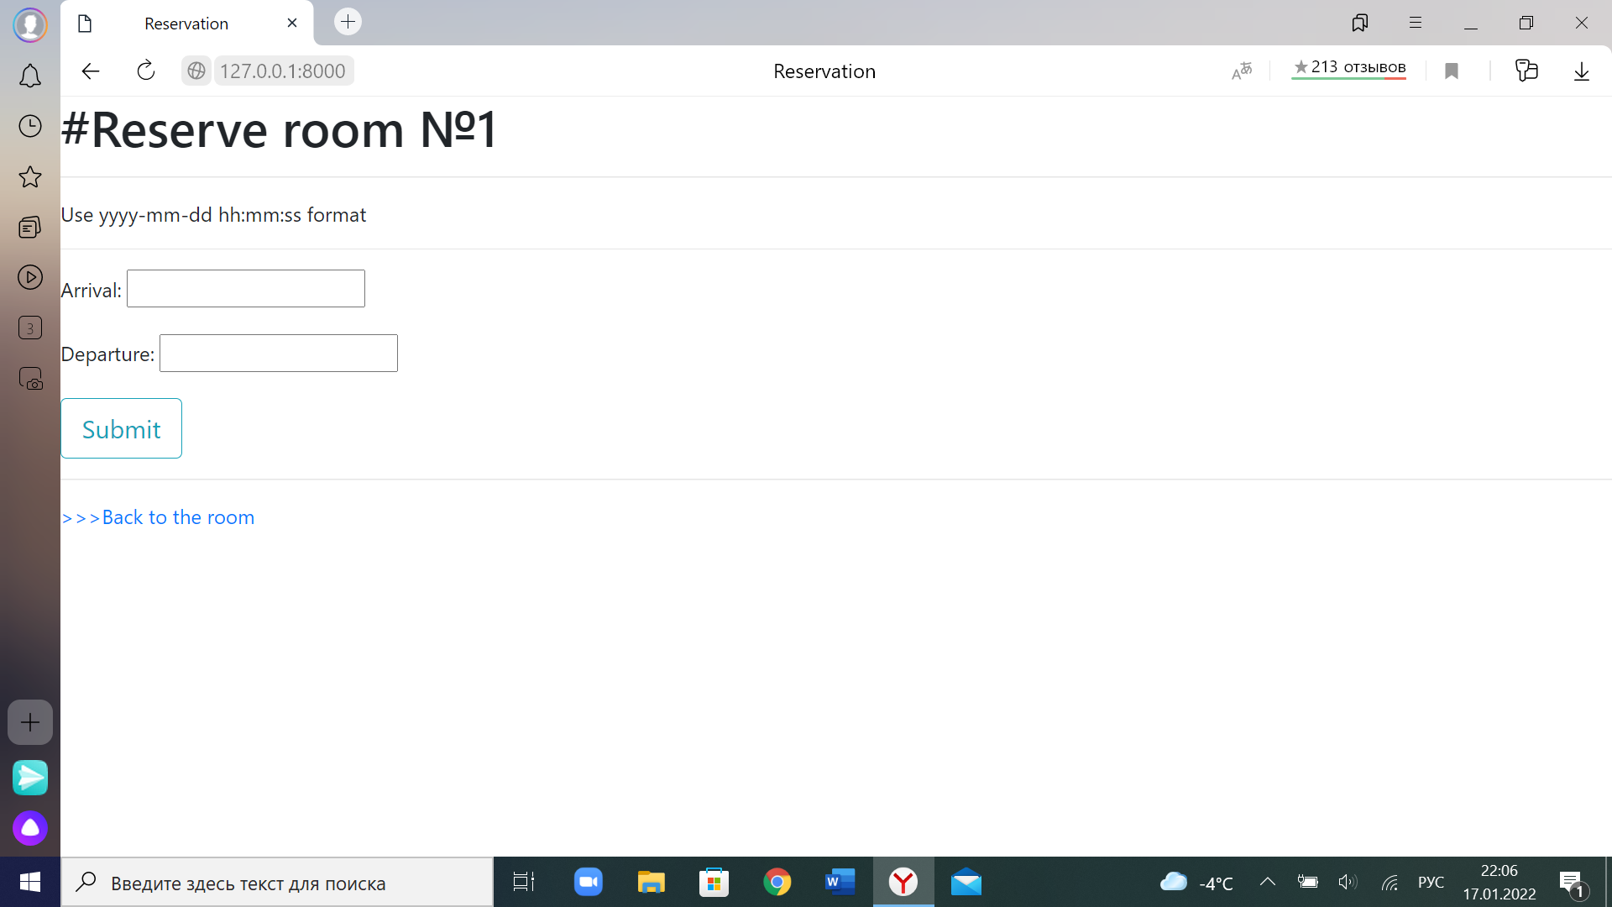
Рисунок 30 – Бронирование
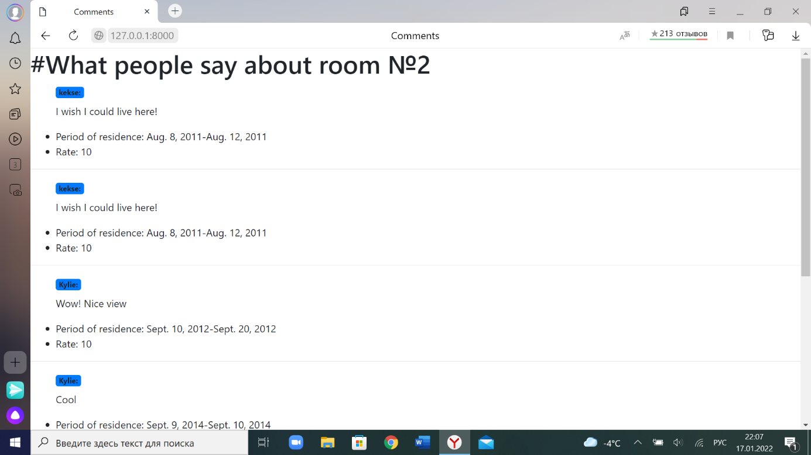
Рисунок 31 – Отзывы
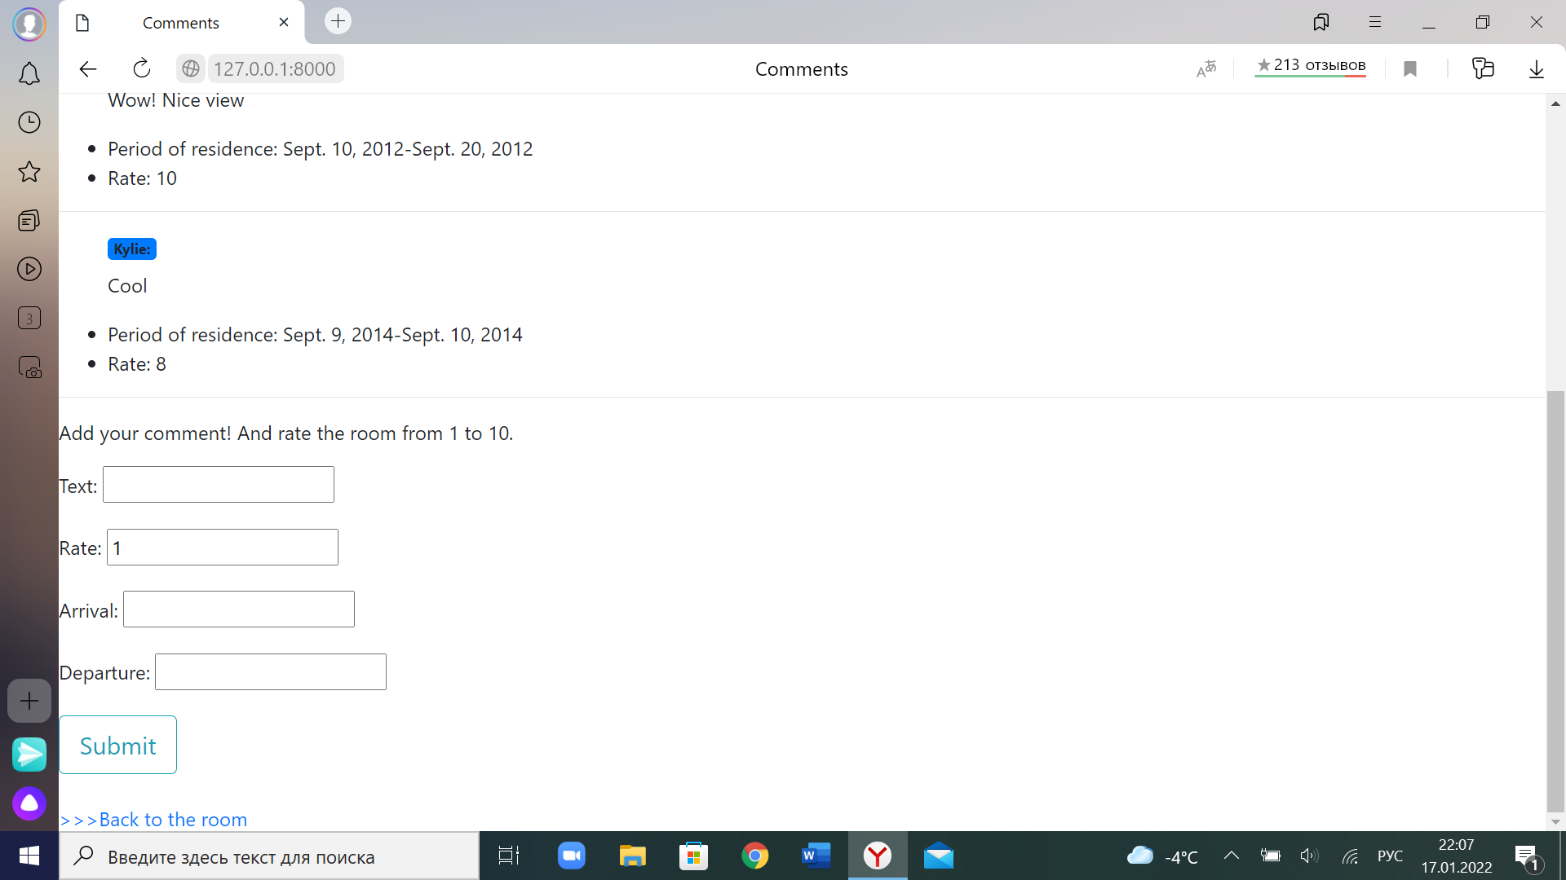
Рисунок 32 – Добавление отзыва
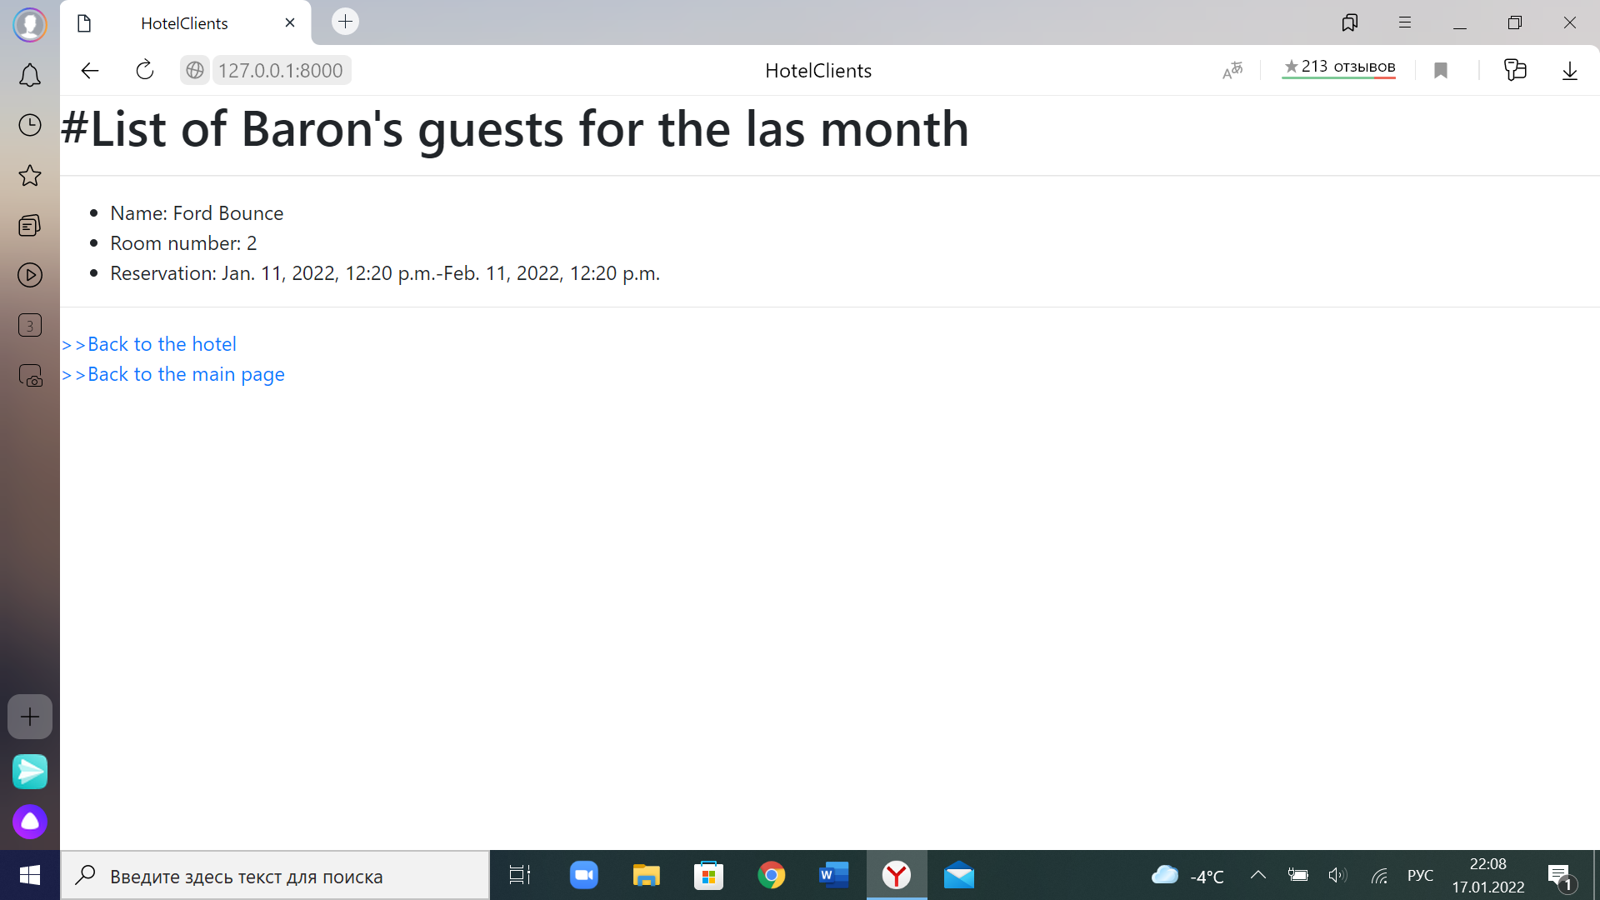
Рисунок 33 – Постояльцы за последний месяц
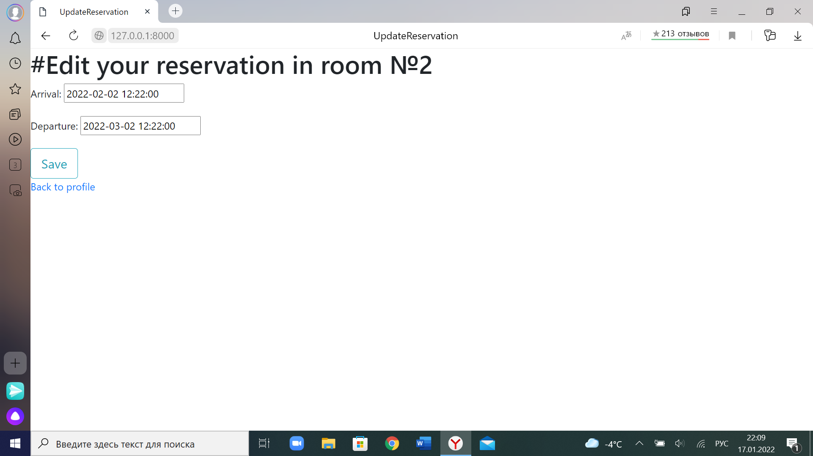
Рисунок 34 – Редактирование бронирования
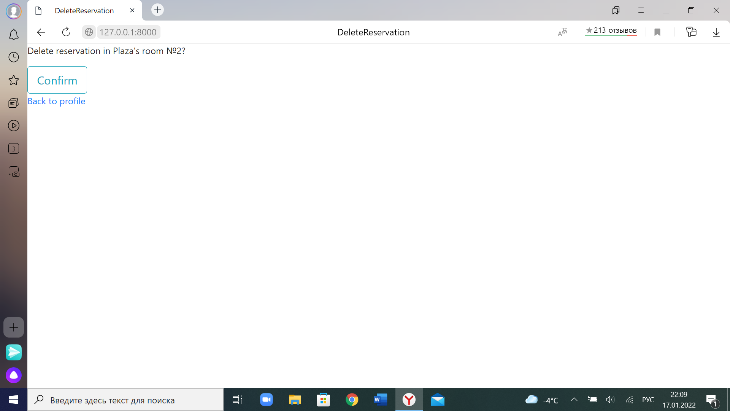
Рисунок 35 – Удаление бронирования
Вывод:
Создан простой сайт на фреймворке Django c использованием bootstrap. Получены необходимые навыки работы с ними.

